# Devil Inc. Ltd. Weboldal drótvázterv

# Created on March 01 2020

# Table of Contents

1. Főoldal

2. Termékek

3. Rólunk

4. Kapcsolat

5. Fejléc + Lábléc

# Főoldal

# Feljavítjuk a világot. Pénztárcánként.

Ez a weboldal egy a csodálatos cégünk eddigi teljsítményeit összegző *tour de force.* Eddigi tevékenységünk is durván kizsákmányolta az amúgyis életképtelen cégközönségünket, de így most egyszerűbben tehetjük, mint valaha. Továbbá sikeresen összegezzük is, hogy eddig milyen gyönyörben tündöklő termékek segítették elő világmegváltó céljaikat, hogy a gazdag emberekből hihetetlenül bűngazdag embereket csináljunk.

Egy hozzánk alig kapcsolható luxus otthon, ami egy igen vonzó látványt nyújt.

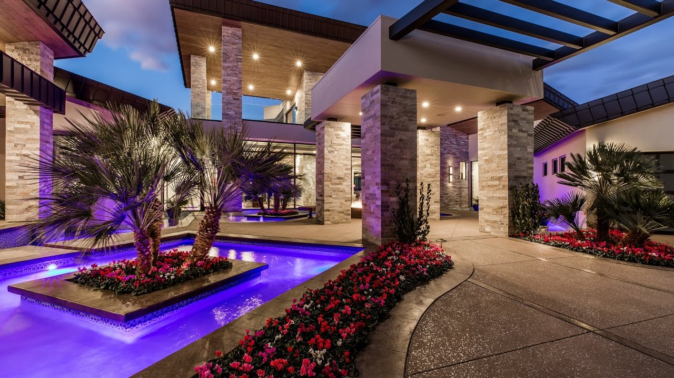

Megjegyzés: A képek fölötti szöveg azok alternatív szevegeit reprezentálja!

# Termékek

|  |  |  |  |
| --- | --- | --- | --- |
|  | Termék | Ár | Kép |
| [ ] | Chakra Infúziós fülbevaló | $2300 |  |
| [x] | Mod Sculpture fülbevaló | $7520 |  |
| [ ] | Wrend Band dzseki | $950 |  |

# Rólunk

Egy bemutató a székhelyünkként szolgágó gyönyörű európai városról, Budapestről.[](https://www.youtube.com/embed/e10pVhxNOco?feature=oembed)

Ez a cég Budapesten alapult 2020-ban, hiszen az ELTE IK programtervező informatikus szak megújúlt tantervében, a 2. Félévben szereplő, Webfejlesztés tantárgy azt megkérte. Természetesen a cég újdonsült és kizárólag képzeletbeli jellegei nem akadályozzák annak eddigi létezésének feltételezését. Devil Incorporated Limited fenntartja a jogait, hogy úgy viselkedjen, mintha maga a Rotschild család alapította volna*, az emberi időszámítás kezdedeikor.

* A Rotshild család semmilyen formában nem támogatja a Devil Inc. Ltd. működését és/vagy létezését

# Kapcsolat

|  |
| --- |
| Neved: (Szöveg input) |
| Email címed: (Szöveg input) |
| Üzeneted felénk: (Szöveg input) |

Szeretnéd, hogy kizárólag profit érdekében kilopjuk a veséd: Igen/Teljes mértékben (Rádió)

[x] Szeretnél feliratkozni a chakra-kiegyenlítő hírlevelünkre? (Checkbox)

|  |  |
| --- | --- |
| Elküld | Mindent töröl |

(Gombok)

Egy másik teljesen véletlen szerű, Byron Bay-beli, szemkápráztató luxusvilla, ami cégüng gyönyörét súgallja.

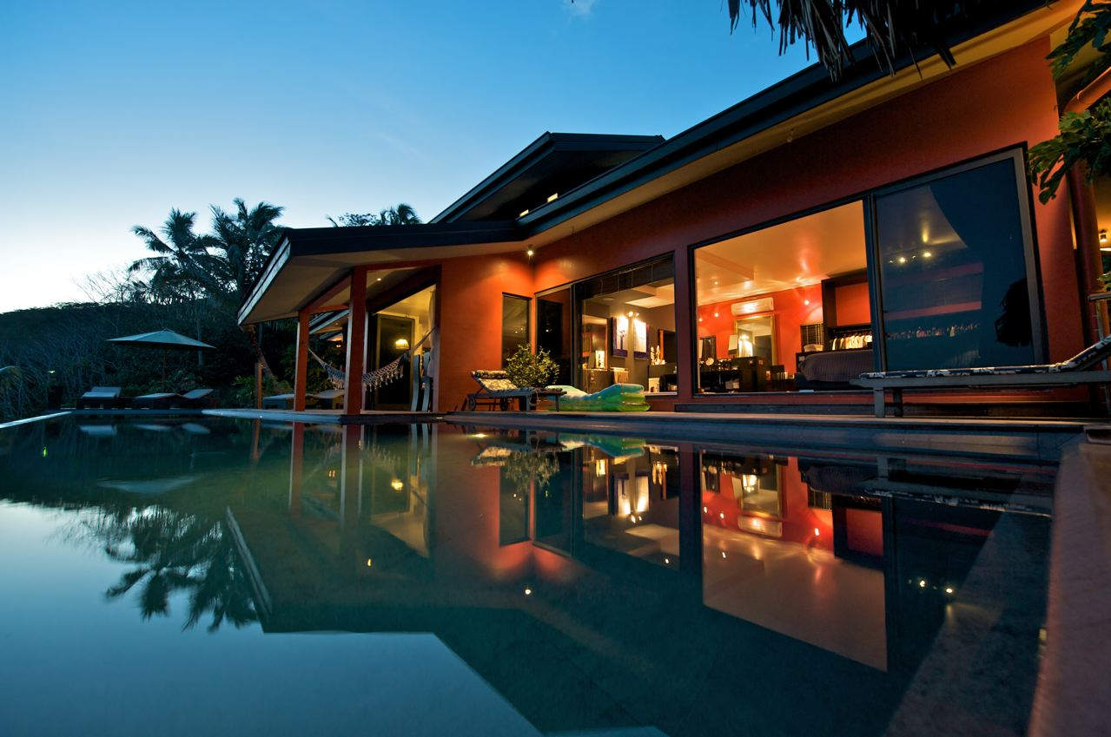

# Fejléc

A fejléc minden oldal tetején megtalálható. Tartalmazza:

* A navigációs főmenüt:

|  |  |  |
| --- | --- | --- |
| Termékek (Products) | Rólunk (About Us) | Kapcsolat (Contact) |

* A cég logóját, ami egyben a link a főoldalra



* Egy kapcsoló gombpárost amivel lehet váltogatni a weboldal normal kinézete és látáskárosultaknak szánt kontrasztos kinézete közt:

|  |  |
| --- | --- |
| Normál | Kontrasz |

# Lábléc

A lábléc csak a legutolsó oldalon ( a “Kapcsolat”-on) található meg. Tartalmazza a jogok kötelező felsorolását, a minden valamit érő oldalon megtalálható apróbetűt: “Devil Inc. Ltd.TM – 2020. Minden jog fenntartva. Devil Inc. Ltd. nem vállal felelősséget a, véletlen folytán összejöhetett, ismert és igenis befutott (valamilyen csoda folytán) cégekre utaló hasonlóságokért, esetleges megtévesztésekért!” Továbbá rajta láthatóak, ikonok formájában, a linkek a künönböző szociális media elérhetőségeinkre.  


Továbbá egy felnyiló fül, ami a ChatBotunk elérhetőségeként működik, egyszerűbben megválaszolható kérdések, problémák esetében.



